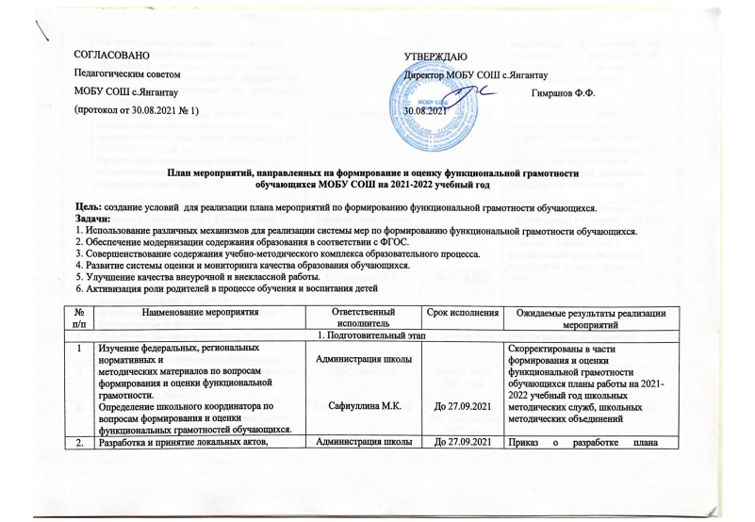

СОГЛАСОВАНО | УТВЕРЖДАЮ
Педагогическим советом | Директор МОБУ СОШ с.Янгантау
МОБУ СОШ с.Янгантау |  | Гимранов Ф.Ф.
(протокол от 30.08.2021 № 1) | 30.08.2021

План мероприятий, направленных на формирование и оценку функциональной грамотности
обучающихся МОБУ СОШ на 2021-2022 учебный год

Цель: создание условий для реализации плана мероприятий по формированию функциональной грамотности обучающихся.
Задачи:
1. Использование различных механизмов для реализации системы мер по формированию функциональной грамотности обучающихся.
2. Обеспечение модернизации содержания образования в соответствии с ФГОС.
3. Совершенствование содержания учебно-методического комплекса образовательного процесса.
4. Развитие системы оценки и мониторинга качества образования обучающихся.
5. Улучшение качества внеурочной и внеклассной работы.
6. Активизация роли родителей в процессе обучения и воспитания детей

№ п/п | Наименование мероприятия | Ответственный исполнитель | Срок исполнения | Ожидаемые результаты реализации мероприятий
1. Подготовительный этап
1 | Изучение федеральных, региональных нормативных и  методических материалов по вопросам  формирования и оценки функциональной грамотности.  Определение школьного координатора по вопросам формирования и оценки функциональных грамотностей обучающихся. | Администрация школы  Сафиуллина М.К. | До 27.09.2021 | Скорректированы в части формирования и оценки функциональной грамотности обучающихся планы работы на 2021-2022 учебный год школьных методических служб, школьных методических объединений
2. | Разработка и принятие локальных актов,  обеспечивающих реализацию плана в школе  по формированию функциональной  грамотности учащихся. Издание приказа о разработке плана мероприятий, направленных на повышение функциональной грамотности обучающихся | Администрация школы | До 27.09.2021 | Приказ о разработке плана мероприятий, направленных на повышение функциональной грамотности обучающихся в МОБУ СОШ с.Янгантау
3 | Разработка и утверждение школьного плана мероприятий по формированию и оценке функциональной грамотности обучающихся на 2021-2022 учебный год  Презентация материалов по тематике  «функциональная грамотность» и  «межпредметные связи» | Сафиуллина М.К.  Руководители ШМО | До 05.10.2021 | Скорректированы в части формирования и оценки функциональной грамотности обучающихся планы работы на 2021-2022 учебный год школьных методических служб, школьных методических объединений
4 | Формирование баз данных:  - учителей, участвующих в формировании функциональной грамотности;  - обучающихся 8-9 классов | Администрация школы  Сафиуллина М.К. | До 27.09.2021 | Сформированы базы данных:  - обучающихся 8-9 классов 2021-2022 учебного года;  - учителей, участвующих в формировании функциональной грамотности по направлениям.;
5 | Заседания рабочих групп педагогов с  целью обмена опытом реализации  содержания и форм активизации  межпредметных связей для формирования  функциональной грамотности | Сафиуллина М.К. | До 15.11.2021 | Отчет
6 | Повышение квалификации педагогов по вопросам формирования и оценки функциональной грамотности обучающихся | Учителя- предметники | В течение года | Отчет о количестве педагогов
7 | Создание и наполнение тематической страницы «Функциональная грамотность» на сайте МОБУ СОШ с.Янгантау | Сафиуллина М.К. | Ноябрь- март 2021 года
8 | Родительский лекторий об организации формирования функциональной грамотности обучающихся в рамках учебного процесса (урочное и внеурочное время) | Классные руководители | Ноябрь- декабрь 2021 года, апрель 2022 года | Протоколы родительских собраний
9 | Создание банка заданий и межпредметных  технологий для формирования  функциональной грамотности  обучающихся  Изучение форм технологических карт формирования и оценки направлений функциональной грамотности на заседаниях ШМО | Сафиуллина М.К.  Руководители ШМО | Ноябрь-декабрь 2021 | Протоколы заседаний, методические рекомендации по использованию форм технологических карт
10 | Определение разделов, тем, дидактических единиц в рабочих учебных программах 8-9 классов, при изучении которых реализуются приемы формирования и оценки функциональной грамотности | Учителя -предметники | Октябрь-ноябрь 2021 года | Технологические карты формирования и оценки функциональной грамотности по направлениям для 8-9 классов, методические рекомендации по внесению изменений в рабочие учебные программы 8-9 классов и основную образовательную программу основного общего образования
11 | Внесение изменений в ООП ООО, рабочие учебные программы педагогов, программы по внеурочной деятельности | Сафиуллина М.К.  Руководители ШМО  Учителя -предметники | До 20.11.2021 | Скорректированы в части формирования и оценки функциональной грамотности обучающихся ООП ООО, рабочие учебные программы 8-9 классов
12 | Подготовка базы тестовых заданий (8-9 классы) для проверки сформированности математической, естественнонаучной, читательской, финансовой и глобальной грамотности | Учителя -предметники | В течение года | База тестовых заданий по всем направлениям функциональной грамотности
2. Основной этап
1 | Проведение совещания с руководителями школьных методических объединений | Сафиуллина М.К. | 1 октября 2021 года. | Повышение уровня информированности педагогов
2 | Проведение консультаций для педагогических работников МОБУ СОШ с.Янгантау по вопросам формирования математической, естественнонаучной, читательской, финансовой  и глобальной грамотности | Администрация школы  Сафиуллина М.К.  Руководители ШМО | В течение года | Повышение уровня информированности педагогов
3 | Тематические заседания ШМО по вопросам формирования функциональной грамотности | Руководители ШМО | Октябрь 2021 года – март 2022 года | Протоколы заседаний ШМО, методические рекомендации
4 | Посещение и анализ учебных занятий в целях оценки подходов к проектированию метапредметного содержания и формированию функциональной грамотности обучающихся | Администрация школы  Сафиуллина М.К.  Руководители ШМО | Декабрь 2021 года – январь 2022 года | Аналитическая справка
5 | Внедрение в учебный процесс банка заданий для оценки функциональной грамотности, | Учителя -предметники | Ноябрь 2021 года – апрель 2022 года | Аналитические материалы по итогам выполнения заданий
6 | Участие обучающихся в конкурсных мероприятиях (олимпиадах, конференциях и др.) | Учителя -предметники | В течение учебного года | Аналитический отчет
7 | Проведение школьной метапредметной недели | Руководители ШМО | Январь 2022 года | Аналитический отчет
3. Диагностическо-аналитический этап
1 | Выполнение заданий по оценке сформированности функциональной грамотности в рамках мероприятий регионального мониторинга | Сафиуллина М.К.  руководители ШМО, Учителя -предметники | По графику | Справка
2 | Анализ результатов всероссийских проверочных работ | Администрация школы  Сафиуллина М.К.  руководители ШМО,  Учителя -предметники | Май 2022 года | Аналитические материалы
3 | Мониторинг «Оценка уровня владения педагогами технологий формирования функциональной грамотности обучающихся» | Сафиуллина М.К.  Администрация школы  Руководители ШМО | Май 2022 года | Справка
4 | Обобщение инновационного опыта педагогов и обобщение его на заседаниях методических объединений, | Администрация школы  Сафиуллина М.К. руководители ШМО | Май 2022 года | Справка

Формирование читательской грамотности

 | Содержание | Ответственные | Сроки
1 | Стартовая диагностика | Руководитель ШМО, учителя-предметники | Октябрь
2 | Создание копилки "Способы и приёмы, способствующие формированию правильного чтения" | Учителя-предметники | В течение года
3. | Текущий контроль по чтению на каждом уроке в виде индивидуального или фронтального устного опроса: чтение текста, пересказ содержания произведения (полно, кратко, выборочно), выразительное чтение наизусть или с листа и пр. | Учителя-предметники | В течение года
4. | Заседания ШМО:  - Разработка методических и дидактических материалов по формированию читательской грамотности;  - обмен опытом  Выступления и мастер-классы с учителями - предметниками:  «Приемы организации смыслового чтения на уроках»  «Виды текстов, приемы и этапы работы с текстом»  «Система работы по формированию читательской грамотностина уроках и во внеурочной системе | Руководитель ШМО, учителя-предметники | Раз в четверть
5. | Проведение открытых учебных занятий (мастер/классов)  Мониторинг читательской грамотности | Учителя - предметники | В течение года  В конце каждой четверти
6 | Итоговая диагностика сформированности читательской грамотности у обучающихся | Руководитель ШМО, учителя-предметники | Апрель -май

Формирование креативного мышления
 | Мероприятие | Ответственные | Сроки
1. | Стартовая диагностика | Руководитель ШМО, учителя-предметник | октябрь
2. | Создание копилки "Способы и приёмы, способствующие формированию креативного мышления" | Учителя-предметники | В течение года
3. | Методический совет по теме «Функциональная грамотность Формирование креативного мышления» | Руководитель ШМО, учителя-предметники | Декабрь
4. | Заседания ШМО по темам:  - Разработка методических и дидактических материалов по формированию креативного мышления;  - обмен опытом; | Руководитель ШМО, учителя-предметники | Раз в четверть
5. | Проведение открытых учебных занятий (мастер/классов) | Учителя - предметники | В течение года
6. | Итоговая диагностика сформированности креативного мышления у обучающихся | Руководитель ШМО, учителя-предметники | Апрель -май

Формирование финансовой грамотности
 | Мероприятие | Ответственные | Сроки
1. | Стартовая диагностика | Руководитель ШМО, учителя-предметники | октябрь
1. | Классный час 8-9 классах по теме "Что такое финансовая грамотность?" | Руководитель ШМО, учителя-предметники | Ноябрь-декабрь
2. | Классный час в 10-11 классах по теме "Секреты финансовой стабильности". | Руководитель ШМО, учителя-предметники | Декабрь
3. | Участие в онлайн уроках по финансовой грамотности 8-11 классов (на уроках обществознания и основах регионального развития). | Руководитель ШМО, учителя-предметники | В течение года
4. | Итоговая диагностика сформированности финансовой грамотности у обучающихся | Руководитель ШМО, учителя-предметники | Апрель -май
5. | Внеурочная деятельность "Финансовая грамотности" | Руководитель ШМО, учителя-предметники | Сентябрь-май

Формирование математической грамотности

 | Виды деятельности и формы работы | Ответственный | Сроки
1. | Стартовая диагностика | Руководитель ШМО, учителя-предметники | октябрь
2. | Формирование умений решения задач реальной математики, энергосберегающего направления; | Руководитель ШМО, учителя-предметники | Ноябрь-декабрь
3. | Формирование умений и отработка навыков решения типовых задач, комбинированных задач, задач исследовательского характера; | Руководитель ШМО, учителя-предметники | В течении года
4. | Вовлечение всех обучающихся в процесс организации и участия в мероприятиях в рамках проведения недели математики, информатики, физики | Руководитель ШМО, учителя-предметники | В течении года
5. | Проведение открытых учебных занятий (мастер/классов) | Руководитель ШМО, учителя-предметники | Декабрь-апрель
7. | Итоговая диагностика сформированности математической грамотности у обучающихся | Руководитель ШМО, учителя-предметники | Апрель -май

Формирование естественнонаучной грамотности

 | Мероприятие | Ответственные | Сроки
1. | Стартовая диагностика | Руководитель ШМО, учителя-предметники | октябрь
2. | Методический совет по теме « Формирование естественнонаучной грамотности» | Руководитель ШМО, учителя-предметники | Декабрь
3. | Заседания ШМО по темам:  - Разработка методических и дидактических материалов по формированию естественнонаучной грамотности;  - обмен опытом; | Руководитель ШМО, учителя-предметники | Раз в четверть
4. | Проведение открытых учебных занятий (мастер/классов) | Руководитель ШМО, учителя-предметники | В течение года
5. | Итоговая диагностика сформированности естественнонаучной грамотности у обучающихся | Руководитель ШМО, учителя-предметники | Апрель -май

Формирование глобальных компетенций

 | Мероприятие | Ответственные | Сроки
1. | Стартовая диагностика | Руководитель ШМО, учителя-предметники | октябрь
2. | Методический совет по теме « Формирование глобальных компетенций» | Руководитель ШМО, учителя-предметники | Декабрь
3. | Заседания ШМО по темам:  - Разработка методических и дидактических материалов по формированию глобальных компетенций;  - обмен опытом; | Руководитель ШМО, учителя-предметники | Раз в четверть
4. | Проведение внеклассных мероприятий, формирующих глобальные компетенции | Руководитель ШМО, учителя-предметники | В течение года
5. | Итоговая диагностика сформированности глобальных компетенций у обучающихся | Руководитель ШМО, учителя-предметники | Апрель -май

